МАСТЕР-КЛАСС: «Открытка с одуванчиком».

Действуй по плану:

Возьми столовую салфетку, состоящую из трёх слоёв. Раздели все слои.  
  
Возьми два тонких слоя и сложи каждый вчетверо.  
  
Сложи каждый слой ещё раз вчетверо.  
  
Наложи слои друг на друга.  
  
Соедини все слои, пробив их степлером.  
  
Пробей для прочности ещё раз, расположив скрепки крест-накрест.  
  
Вырежи круг.  
  
Сделай надрезы глубиной примерно 10 мм через равные промежутки.  
  
Сожми его пальцами вокруг центра.  
  
Поднимай следующие слои и также сжимай их пальцами.

Симметрично вырежи зеленые листы для цветка.

На эффектном фоне скомпонуй все элементы открытки.

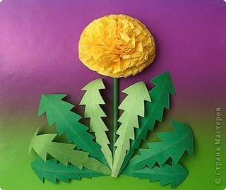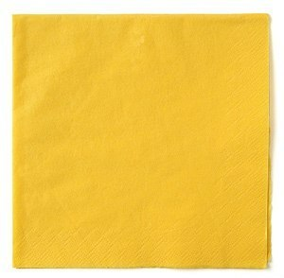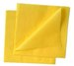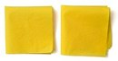http://cs14112.vk.me/c7008/v7008042/1007d/WXr4ZAWtBPE.jpg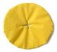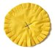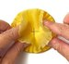http://cs14112.vk.me/c7008/v7008042/10099/GoU5brT4oRY.jpg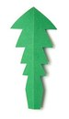

Фотоматериал с сайта Страна мастеров.